Министерство науки и высшего образования Российской Федерации
Федеральное государственное автономное образовательное учреждение
высшего образования
«МОСКОВСКИЙ ПОЛИТЕХНИЧЕСКИЙ УНИВЕРСИТЕТ»
(МОСКОВСКИЙ ПОЛИТЕХ)

Факультет информационных технологий Кафедра Инфокогнитивные
технологии
09.03.01 «Информатика и вычислительная техника» Образовательная
программа (профиль) «Веб-технологии»
Пояснительная записка
Курсовой проект
«Фреймворк для управления статьями»

Выполнил: Воротилин Илья Андреевич
Группа: 241-321
Проверил: Володина Ольга Вячеславовна

МОСКВА 2024
Пояснительная записка
«Фреймворк для управления статьями, комментариями и аутентификацией»
Описание работы
Задание по проекту: Разработка фреймворка для управления статьями, комментариями и аутентификацией пользователей.
Цель: Создание структурированного фреймворка на PHP, реализующего функционал статей, комментариев и аутентификации. Изучение и применение принципов ООП, MVC-архитектуры, работы с базами данных.
Календарный план выполнения:
Анализ требований – 21.05.2025
Проектирование архитектуры (MVC) – 21.05.2025
Реализация моделей, контроллеров, шаблонов – 22.05.2025
Создание системы аутентификации– 23.05.2025
Тестирование, отладка – 29.05.2025

Аннотация
Актуальность: Фреймворк предоставляет готовое решение для создания статей и комментариев к ним с привязкой авторства. Может использоваться в качестве основы для более сложных и комплексных проектов.
Задачи проекта:
- Реализовать модели для статей, комментариев и пользователей.
- Обеспечить взаимодействие с базой данных.
- Разработать контроллеры для обработки запросов.
- Создать систему аутентификации (регистрация, вход, выход).
- Реализовать шаблоны для отображения данных.
Введение
1.1. Наименование программы: Фреймворк для управления статьями, комментариями и аутентификацией.
1.2. Назначение и область применения:
- Управление статьями (создание, редактирование, удаление).
- Добавление комментариев к статьям.
- Аутентификация пользователей.
Готовое решение для управления статьями для более комплексных проектов и веб-приложений.
2. Техническое задание
2.1. Требования к функциональным характеристикам
2.1.1. Управление статьями:
- Просмотр списка статей.
- Создание, редактирование и удаление статей.
- Привязка статей к авторам.
2.1.2. Комментарии:
- Добавление комментариев к статьям.
- Редактирование и удаление комментариев.
- Привязка комментариев к авторам.
2.1.3. Аутентификация:
- Регистрация и вход пользователей.
- Привязка статей к авторам.
- Привязка комментариев к авторам.
2.1.4. База данных:
Хранение данных статей
Хранение данных пользователей
Хранение данных комментариев
2.2. Требования к надежности
- Права доступа создания и редактирования статей
- Права доступа создания и редактирования комментарив

- Обработка ошибок
2.3. Требования к интерфейсу
Интуитивно понятный интерфейс для демонстрации функционала

Основная часть
Раздел 1: Описание проекта
Фреймворк реализован на PHP с использованием MVC-архитектуры:
- Модели: Article, Comment, User соответствующие таблицам (см Рисунок 11)
- Контроллеры: ArticleController, CommentController, AuthController
- Представления: Шаблоны для статей, комментариев и аутентификации.
Раздел 2: Функционал
- CRUD для статей и комментариев.
- Аутентификация, которая реализована через сессии.
Раздел 3: Внутреннее устройство
Фреймворк построен на MVC-модели, разделяя логику на три слоя:
Модели (Article, Comment, User) работают с базой данных через базовый класс ActiveRecordEntity (см. Рисунок 7), который реализует CRUD-операции.
Модели наследуют методы из ActiveRecordEntity (см. Рисунок 8), что упрощает взаимодействие с БД:
findAll() и getById() для выборки,
save() для сохранения (автоматически определяет вставку или обновление),
delete() для удаления.
Контроллеры (ArticleController, CommentController, AuthController) обрабатывают запросы: вывод статей, добавление комментариев, аутентификацию (см. Рисунок 9),.
Представления (шаблоны в папке templates) отвечают за отображение данных. Для удобства используются общие header.php и footer.php. (Интерефес см. на Рисунках 1-5)
Класс Db оборачивает PDO, обеспечивая безопасные запросы. Настройки подключения (хост, имя БД, логин) хранятся в settings.php.
Фронт-контроллер (index.php) анализирует URL, находит совпадение в routes.php и вызывает нужный метод контроллера. Для автозагрузки классов используется spl_autoload_register, что избавляет от ручного подключения файлов. Проверка доступа: Контроллеры проверяют авторизацию через $_SESSION['user_id']. Например, создавать статьи могут только залогиненные пользователи.
Фреймворк легко расширять:
- Новые сущности (например, "Категории") добавляются через создание модели, контроллера и шаблонов.
- Дополнительные маршруты прописываются в routes.php без изменения ядра.
- Интеграция с фронтендом: Готовые шаблоны можно адаптировать под любой дизайн, а API-методы (если добавить) позволят подключать SPA-фронтенд.
Заключение
Вывод: В ходе работы был разработан функциональный фреймворк для управления статьями с применением принципов ООП и MVC. Я получил практические навыки работы с PHP, базами данных и веб-разработкой.

Список литературы:
Документация PHP.
Учебные материалы по ООП и MVC.

Приложение
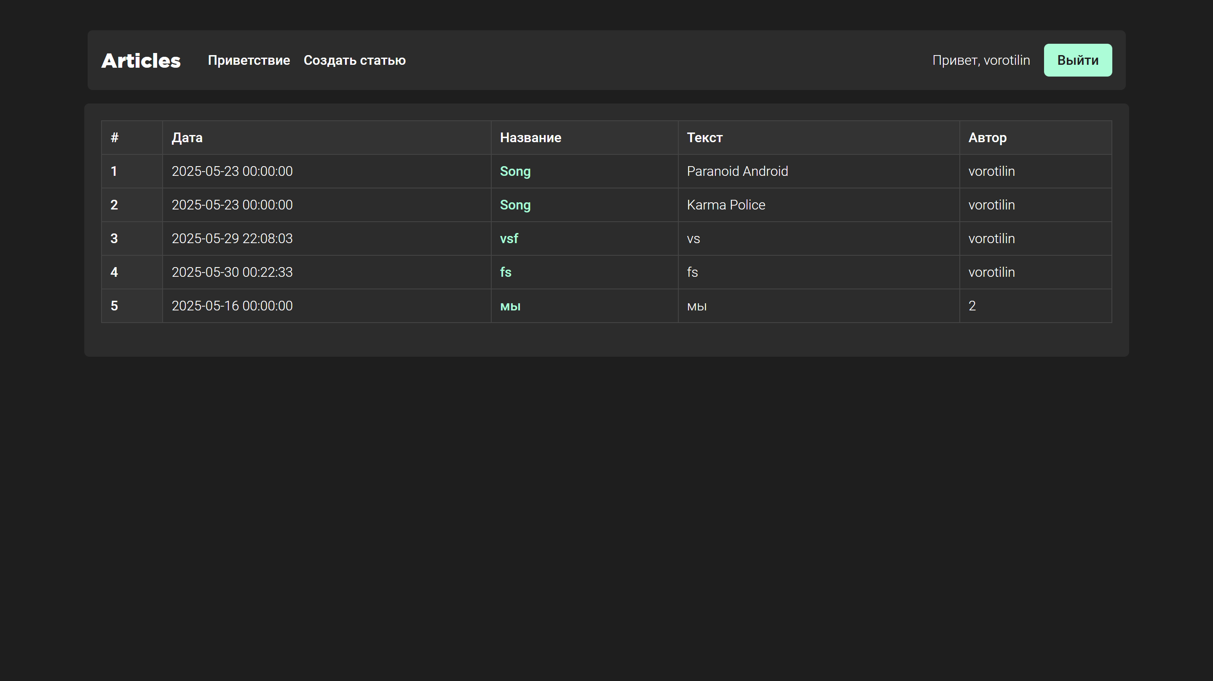
Рисунок 1
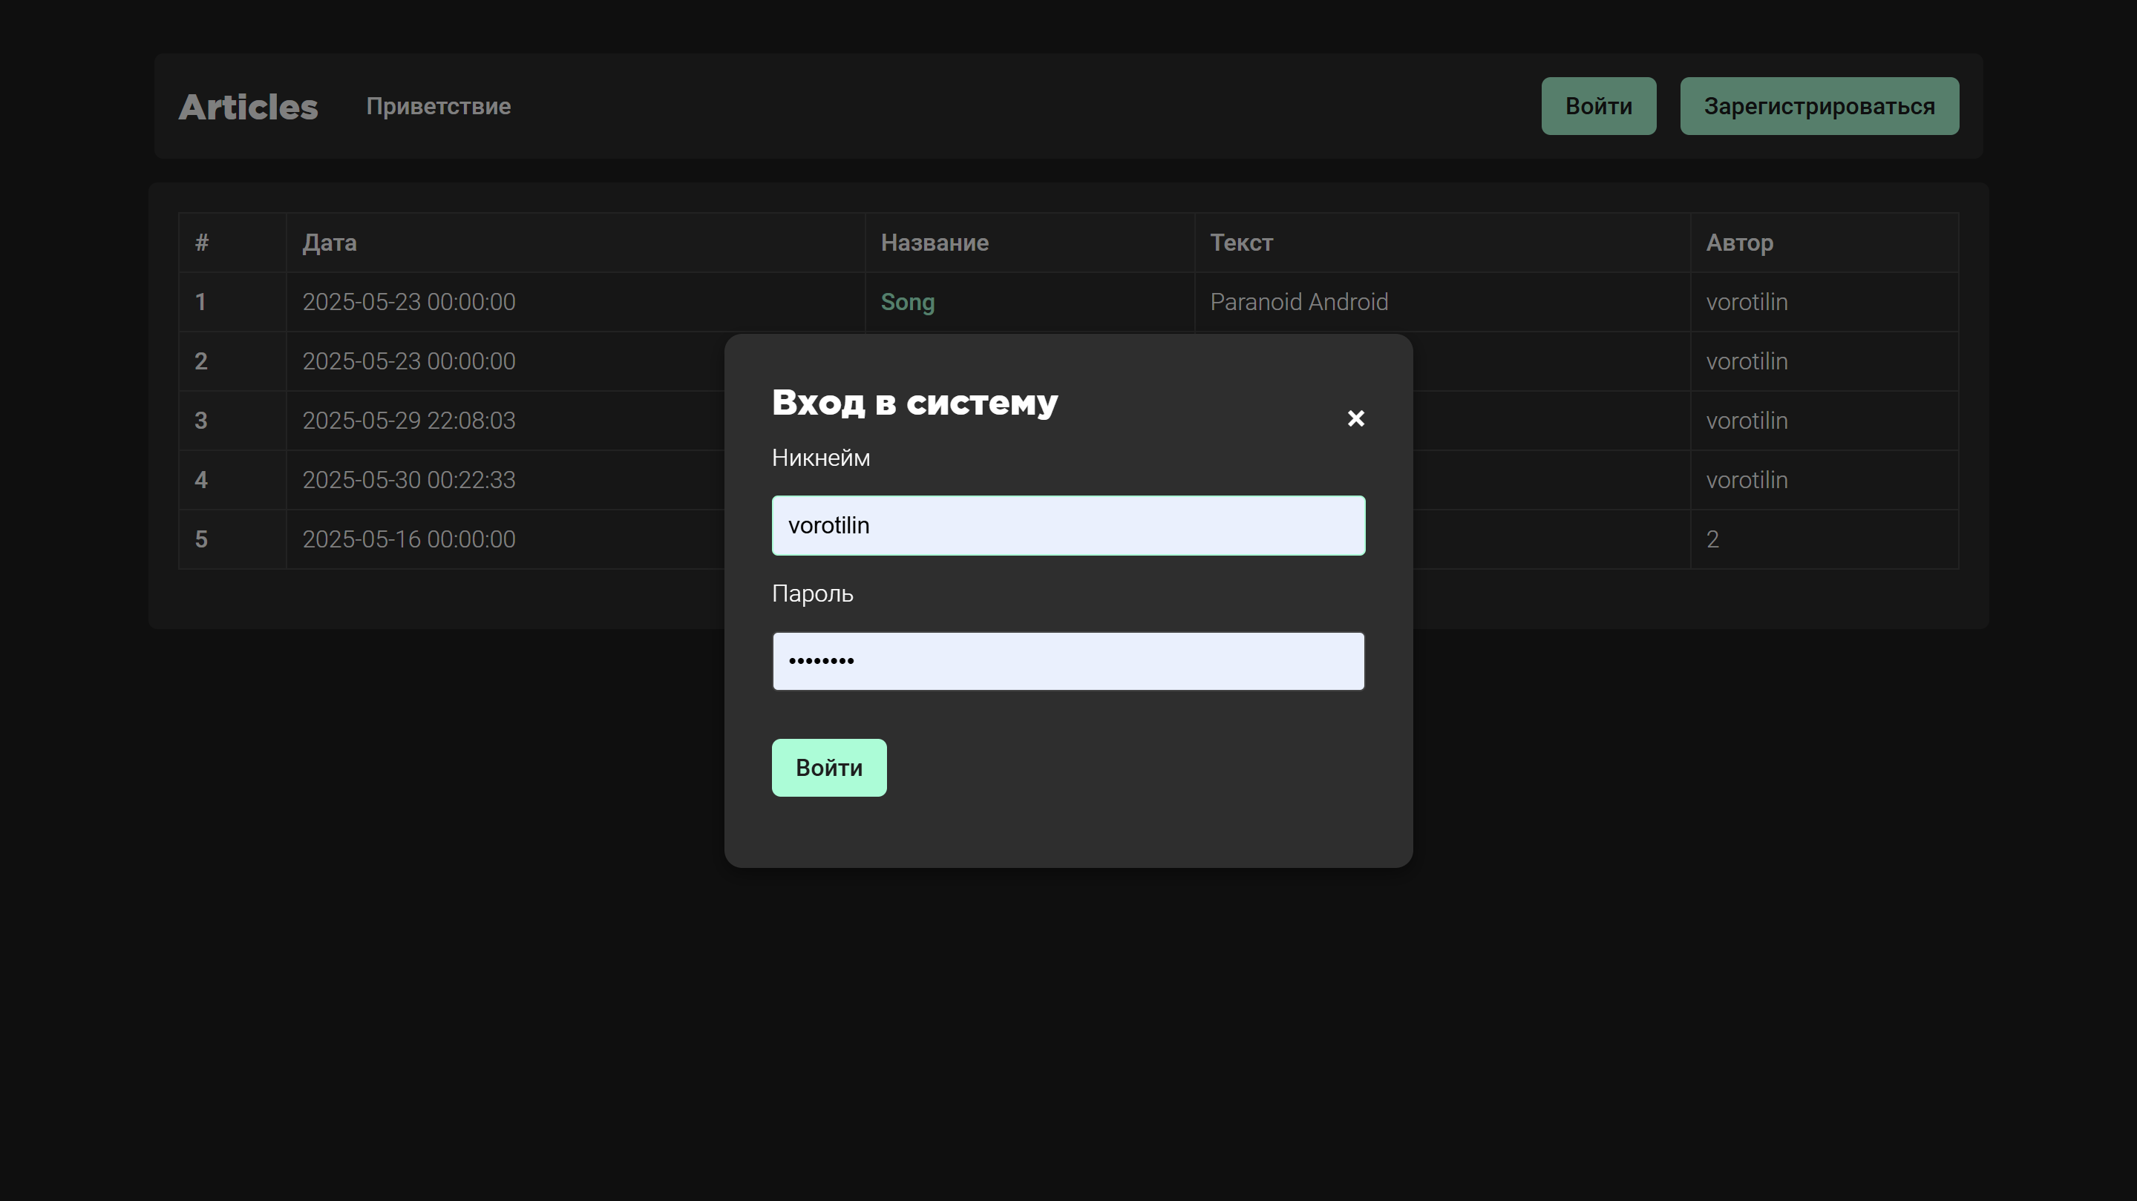
Рисунок 2
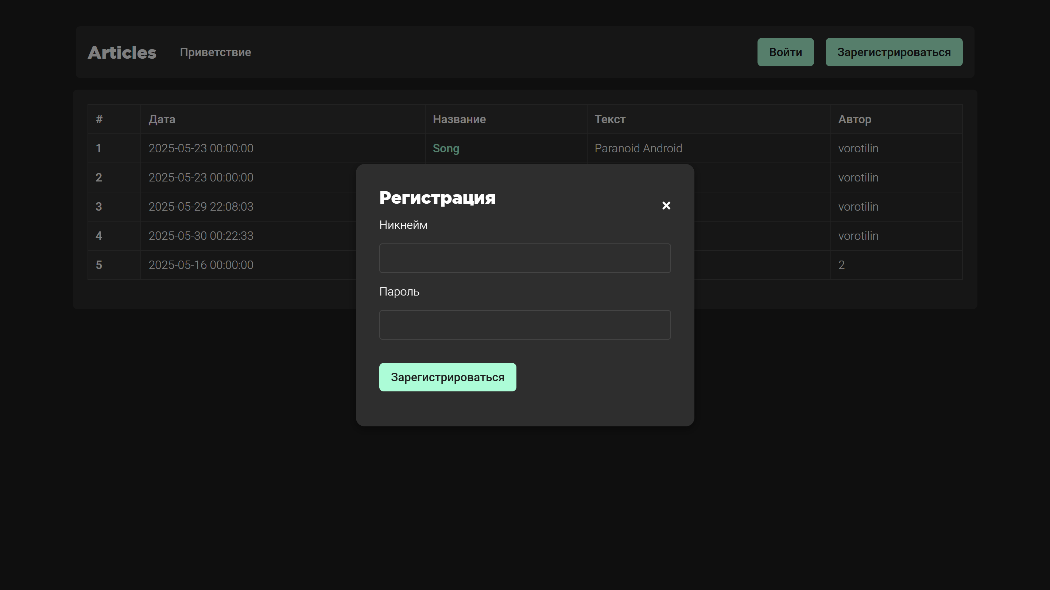
Рисунок 3
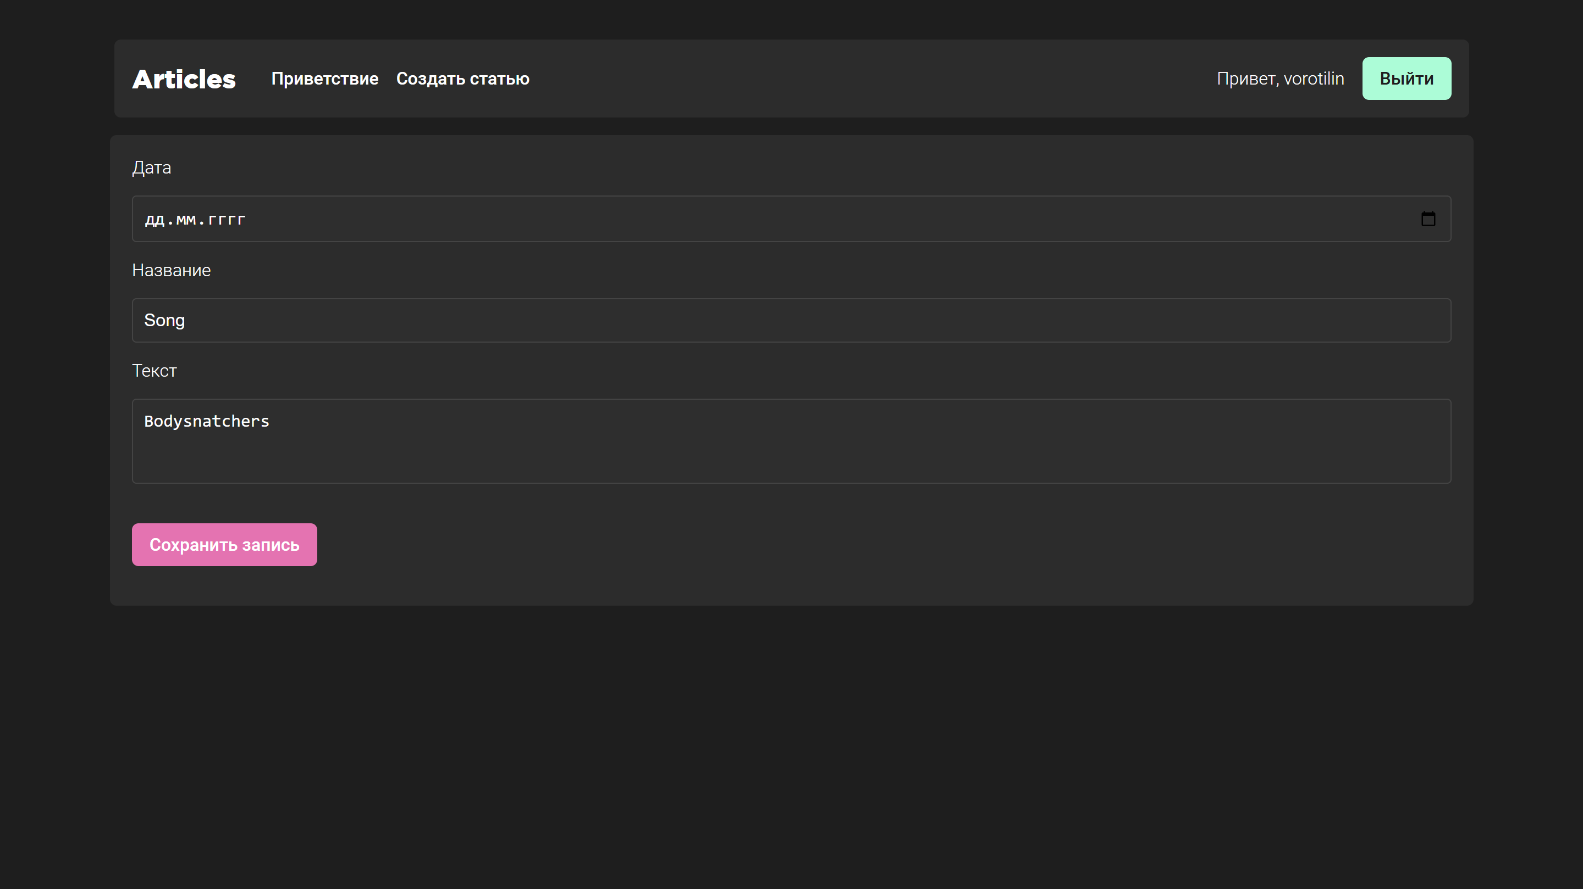
Рисунок 4
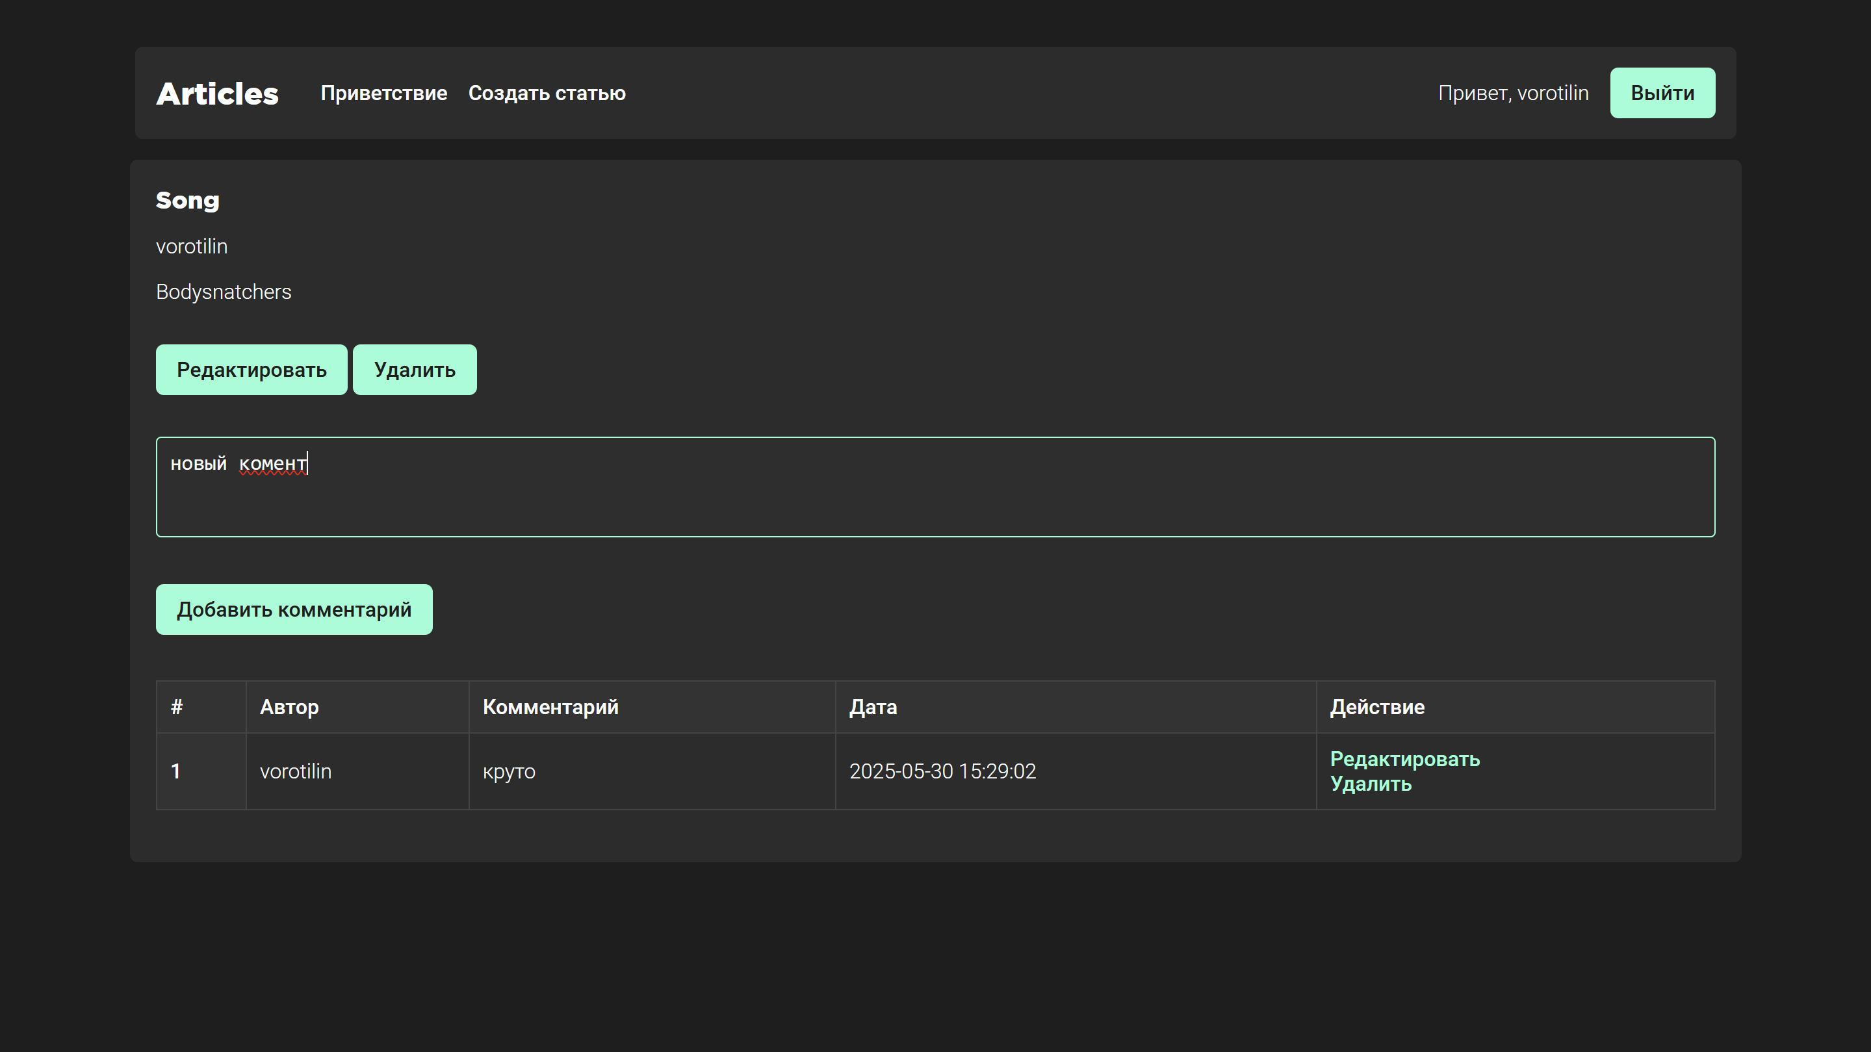
Рисунок 5
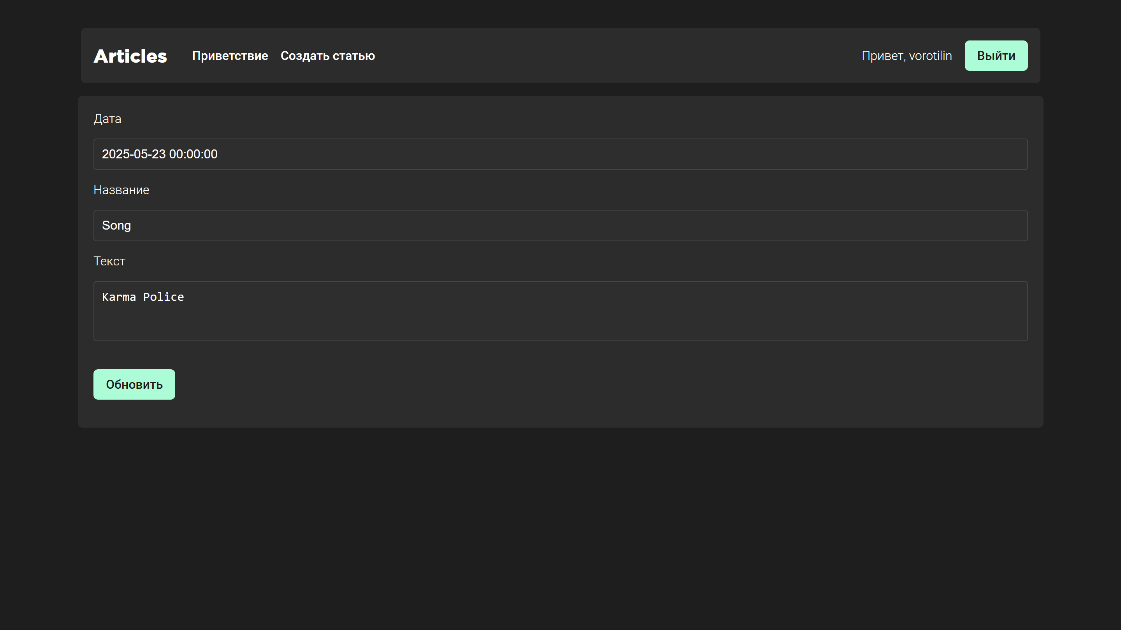
Рисунок 6
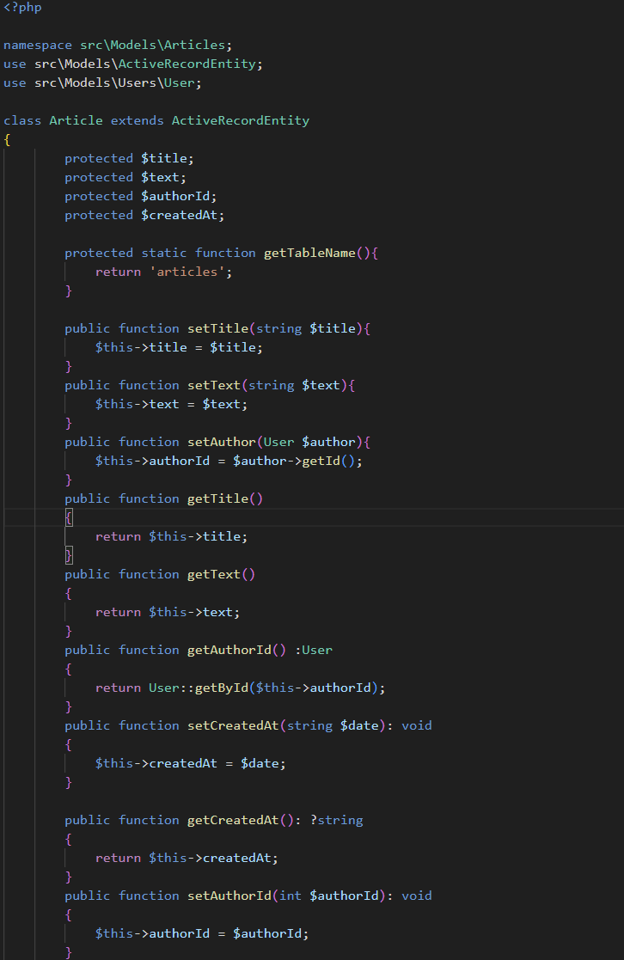
Рисунок 7 – Фрагмент кода модели Article
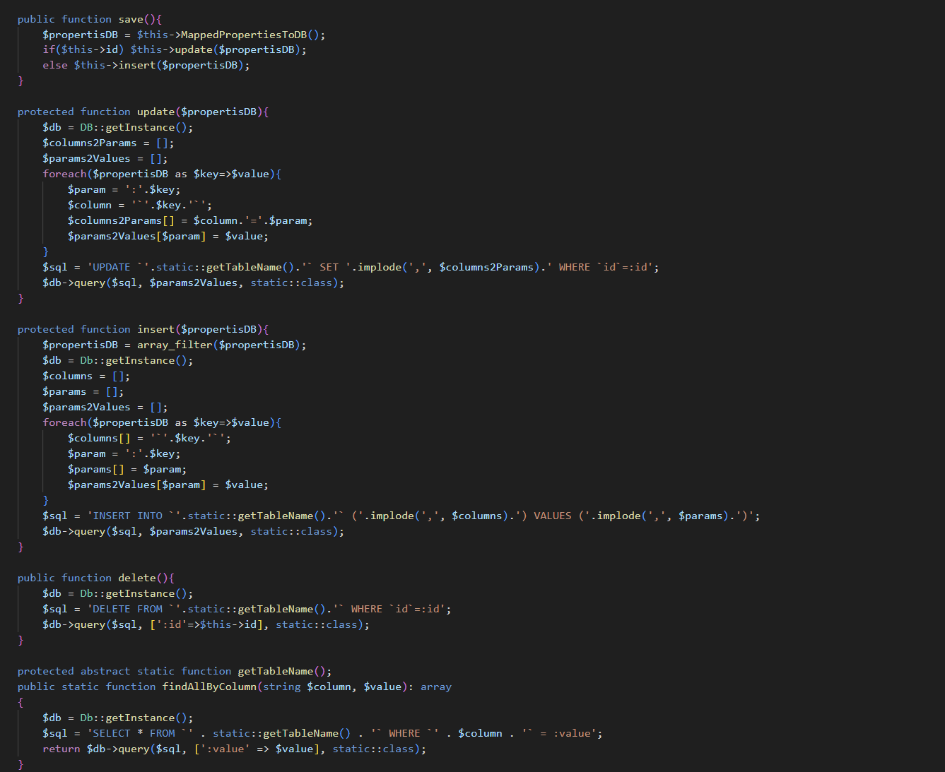
Рисунок 8 – Фрагмент кода ActiveRecordEntity
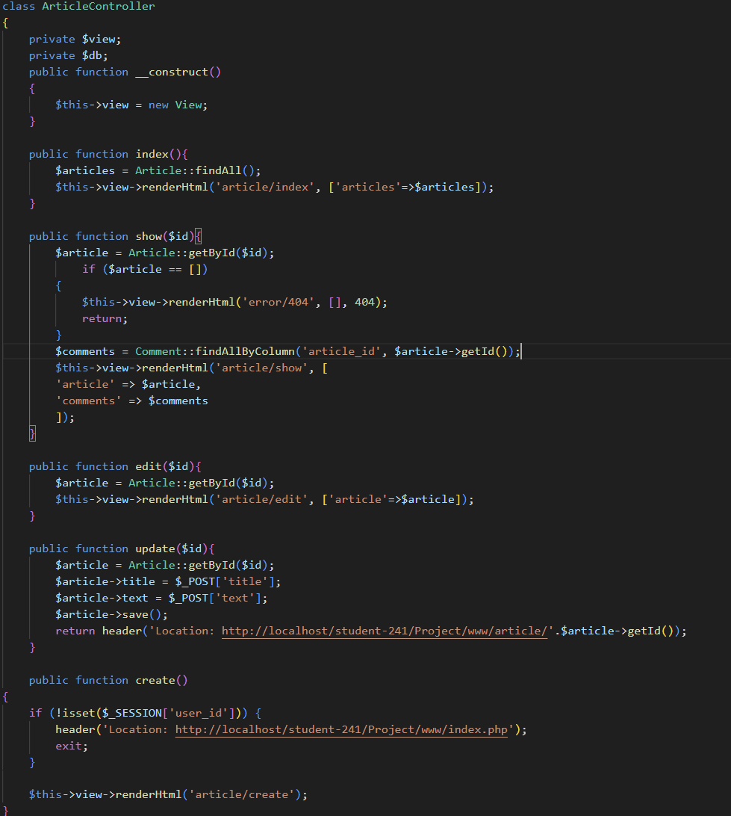
Рисунок 9 – Фрагмент кода ArticleController
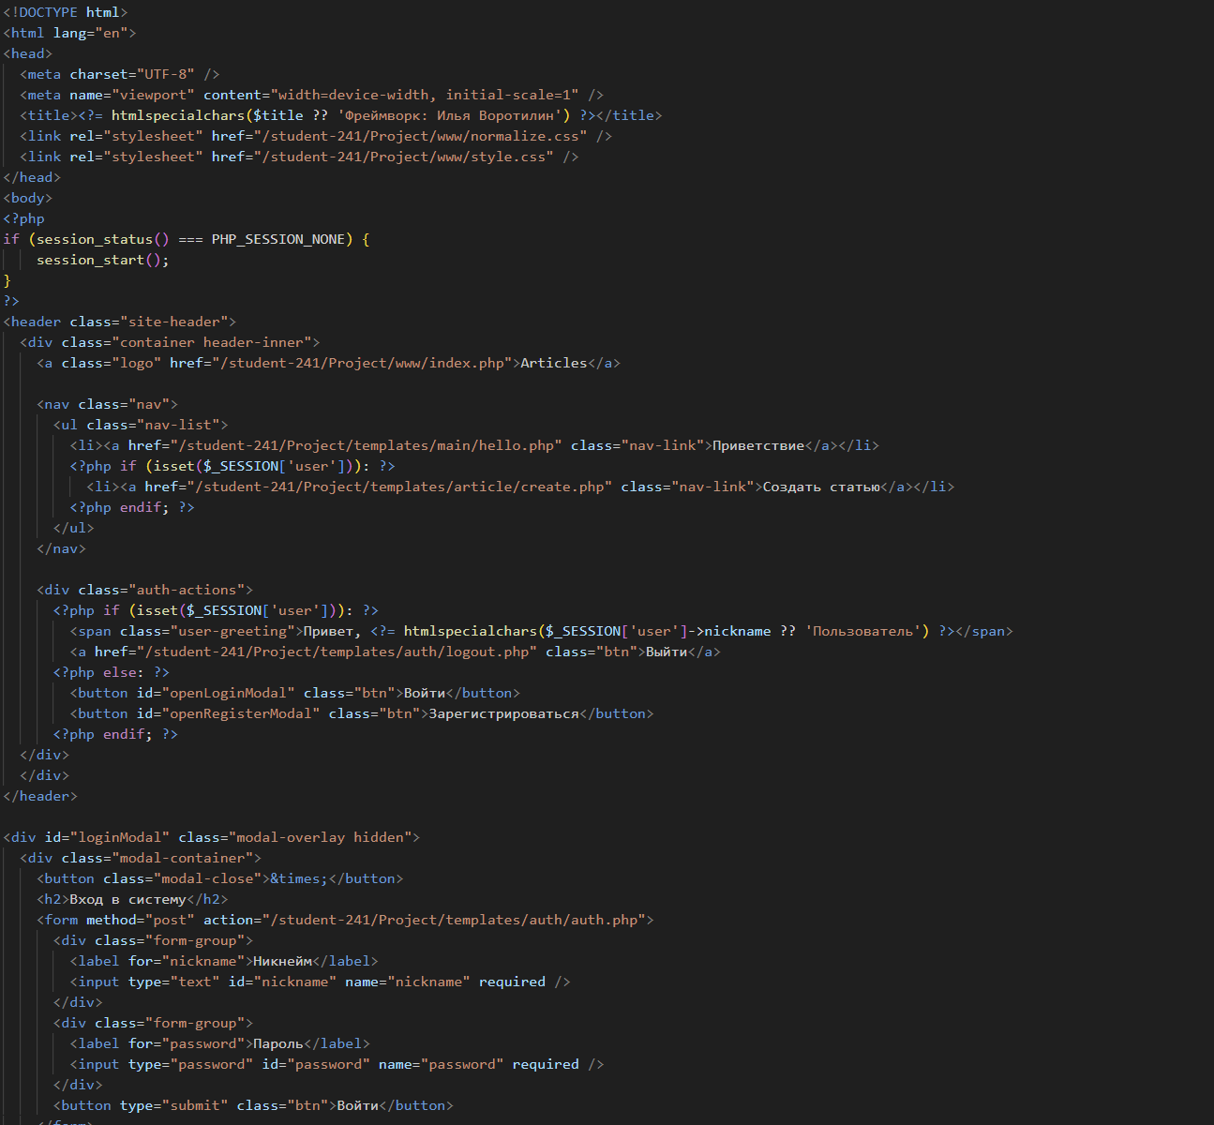
Рисунок 10 – Фрагмент верстки
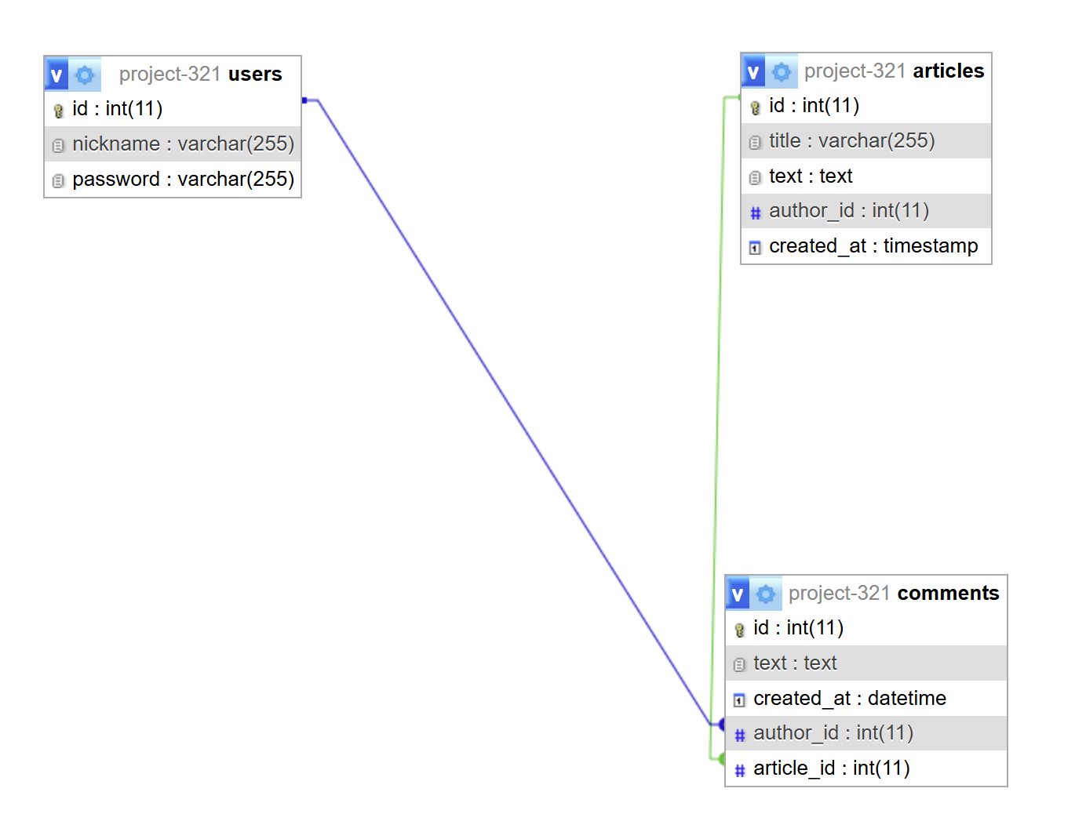
Рисунок 11 – Схема базы данных

Ссылка на Git-репозиторий, папка проекта: https://github.com/vorotilin/PHP-241-321-Vorotilin/tree/main/Project

